**Конспект занятия в объединении «Удивительный мир робототехники»**

**Тема: Использование датчиков цвета (освещённости), расстояния (ультразвукового и инфракрасного) для решения конкретных задач. Защита проектов.**

**Цель занятия:** повторение и закреплениезнаний и умений в вопросах конструирования и программирования различных моделей роботов, подготовка к соревнованиям «Робо-Бур-2014».

**Задачи занятия:**

* Образовательные: закрепить умения строить собственные модели роботов в зависимости от поставленной цели, закрепить работу с датчиком освещённости, ультразвуковым и (или) инфракрасным датчиком, проектирование программного решения идеи, ее реализация в виде функционирующей модели.
* Развивающие: развитие памяти, воображения и технического мышления, развитие мелкой моторики рук.
* Воспитательная: воспитание самостоятельности, аккуратности и внимательности в работе, умения работать в группе.

**Форма занятия** - занятие – презентация.

**Формы организации деятельности** учащихся - групповая и индивидуальная.

**Тип учебного занятия:** занятие комплексного применения знаний.

**Методы обучения**: ***частично – поисковый, проблемный.***

**Оборудование:** *лего-конструкторы Mindstorms NXT 2.0, и EV 3, ПК с установленными средами программирования NXT-G и LabView, демонстрационный монитор, поля для проведения соревнований.*

**Этапы занятия**:

1. *Организационный момент*.
2. *Повторение и закрепление ранее полученных знаний.*
3. *Защита проектов.*
4. *Подведение итогов занятия.*

**Ход занятия**

1. **Организационный момент**

Приветствие, проверка готовности к занятию, организация внимания учащихся, объявление темы, целей, задач занятия

1. **Повторение и закреплениеранее полученных знаний.**

Прежде чем перейти к защите проектов, вспомним основные сведения о датчиках и их свойствах. Первый вопрос: какие виды датчиков существуют в стандартной системе NXT? - четыре вида датчиков – датчик касания, звука, освещённости и ультразвуковой датчик. В версии 8547 есть ещё датчик цвета.

В каких режимах работает датчик касания? - режим нажатия, режим отпускания и режим удара (короткого нажатия).

Какую функцию выполняет датчик звука? (контролирует громкость звуков окружающей среды).

Что и как измеряет датчик освещённости? (выявляет интенсивность света в конкретной области, работает в двух режимах: прямого замера и в режиме отражённого света).

Какую функцию выполняет датчик цвета? (определяет цвет объектов, может работать в двух режимах: режим определения цвета, режим замера освещённости).

Для чего необходим ультразвуковой датчик? - Для измерения расстояний между датчиком и объектом. Датчик измеряет время, которое требуется звуковой волне, чтобы отразиться от объекта и вернуться.

Свойства датчиков вы использовали при разработке своих проектов для выполнения заданий на соревнованиях.

Положением о проведении IV робототехнической Олимпиады «РобоБур» определены условия и правила проведения соревнований, а также, требования к роботам. Исходя из вышеуказанного, мы с вами определили концепции построения роботов и написания программ под каждый вид соревнований.

1. **Подготовка к защите проектов** (проверка соединений и узлов роботов, окончательная отладка программ).
2. **Защита проектов**

Сегодня вам предстоит защита ваших проектов. Подготовьте свои проекты.

**И первой защищает свой проект робота для кегельринга команда №1.**

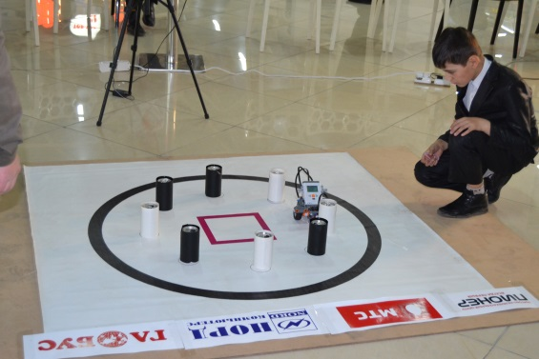По положению соревнованийгабариты робота 20×20 см, высота не ограничена, мы собрали робота на основе 2-х колёсной тележки с третьей опорной точкой, роботы на гусеничном ходу нежелательны ввиду их относительной тихоходности. Нами оценивались три варианта движения робота: *первый*, - одинарный радиальный с возвратом в центр; *второй*, - двойной радиальный (вперёд – назад) с возвратом в центр; *третий, -* по дуге, переходящей в окружность. Пришли к выводу, что третий вариант предпочтительней. Робота оснастили датчиком освещённости, расположив его на кронштейне слева от корпуса в передней части тележки. Программа управления составлена из двух частей: в первой части задано движение по крутой дуге с выходом тележки от центра к внешнему краю, вторая часть программы обеспечивает движение тележки вдоль окружности с контролем черной линии.

Далее следует демонстрация исполнения задания роботом на игровом поле.

По окончании демонстрации даются рекомендации по коррекции траектории движения и подбору скорости перемещения робота. Наша основная цель: сократить время выполнения задания до минимума, при этом кегли должны оставаться в вертикальном положении. Подумайте дома, каким образом улучшить достигнутый результат. На следующем занятии мы продолжим работу над этим вопросом

**Далее свой проект робота для сумо защищает команда №2.**

По положению соревнованийгабариты робота 15×15 см, высота не ограничена, масса не более 700 грамм. Мы собрали компактного робота на гусеничном ходу с приводом на задние опорные колёса. Такая схема обеспечивает максимальную устойчивость и хорошее сцепление с поверхностью ринга. Робот оснащён датчиком расстояния, расположенным в передней части робота, - для обнаружения соперника, датчиком освещённости, расположенном спереди и снизу, - для контроля границы игрового поля и двумя датчиками касания, играющими роль пусковых кнопок, - для выбора варианта вращения робота. При выполнении задания, после того, как будет нажата одна из кнопок, робот приступит к активным действиям, но не ранее 5 секунд с момента запуска. Робот выполняет вращение в заданную сторону до тех пор, пока не обнаружит соперника. При обнаружении, - движение вперёд на полной мощности до тех пор, пока соперник находится в поле зрения или датчик освещённости не зафиксирует чёрную полосу (границу игрового поля). В последнем случае робот откатывается немного назад и поиск соперника начинается снова.

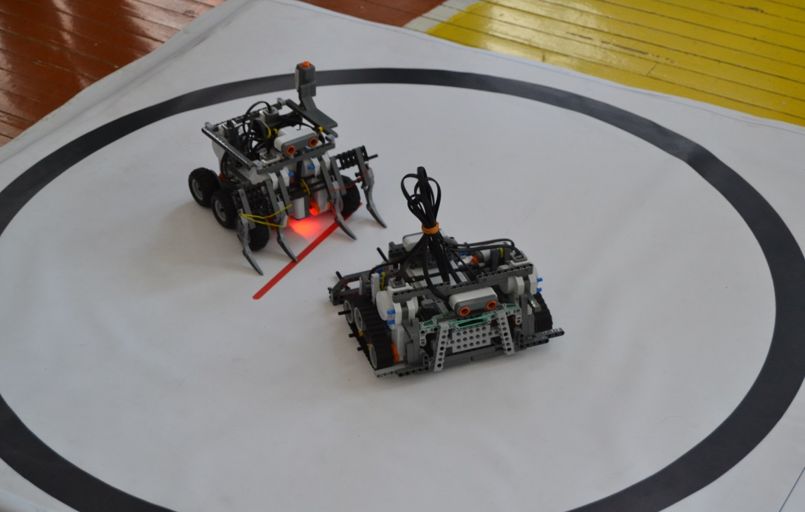

Команда демонстрирует состязание роботов сумо на игровом поле.

Вы, ребята, славно потрудились, у вас хорошие показатели. Но не забывайте, что ваши соперники тоже не сидят, сложа руки! Дома продумайте, что ещё можно сделать для улучшения характеристик вашего робота. На следующем занятии мы поработаем над реализацией ваших идей!

**И завершает защиту проектов команда № 3 с роботами для Лабиринта*.***

Мы создали автономного робота на базе трёхколёсной тележки и оснастили его двумя датчиками. Первый датчик расстояния (ультразвуковой или инфракрасный) устанавливается слева по ходу тележки, его назначение, - определять наличие левой стены. Второй датчик касания, установлен под передним подвижным щитом, - предназначен для обнаружения препятствия спереди. Программа составлена таким образом, что если слева расположена стена, то робот движется прямо вперёд, если стена заканчивается, - робот начинает поворачивать влево до тех пор, пока снова не обнаружит стену. Если же робот встретил препятствие, то он отъезжает назад и поворачивает вправо на прямой угол. Далее программа начинается сначала. Такое программное управление позволяет роботу найти свой путь в лабиринте.

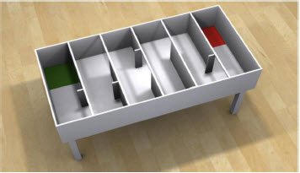

Команда показала, как робот с успехом преодолевает лабиринт.

Молодцы! команда хорошо потрудилась, ваш проект оказался весьма удачным. И всё же подумайте дома, каким ещё способом можно проходить лабиринт в наших условиях. На следующем занятии мы оценим и сравним все варианты.

1. **Итог занятия**

В процессе разработки ваших проектов вы научились использовать свойства различных датчиков для решения задач, определённых условиями предстоящей олимпиады. В связи с этим я хотел бы спросить вас: считаете ли вы возможным улучшить параметры ваших роботов? (ответы учеников). Приведите примеры возможного использования свойств датчиков в других областях науки и техники, на производстве и в быту (ответы детей). Правильно! Знания, полученные вами в процессе занятий, помогут вам в будущем быстрее понимать устройство и принцип работы сложных механизмов скорее обучаться управлению такими устройствами, или самим создавать новые, ещё более совершенные устройства и машины.

Что нового вы узнали сегодня на занятии? Понравилось ли вам занятие? (ответы детей) Спасибо всем за работу!